Владимир Павлухин

Осторожно: шея!

Боли и дискомфорт в шейном отделе позвоночника и воротниковой зоне встречаются едва ли не у каждого второго взрослого человека. Причем, как у тех, кто работает сидя, так и у людей физического труда, у спортсменов и у лежебок.
Шейные позвонки, имеющие наименьшие размеры, испытывают гораздо большие нагрузки на единицу площади, чем расположенные ниже поясничные. Причем причины нарушений в шейном отделе кроются не столько в статических нарушениях, сколько в неадекватной динамической нагрузке, хотя этот отдел позвоночника обладает целым рядом анатомических приспособлений, защищающих прежде всего от излишних движений, выходящих за пределы физиологической нормы. Повышенная защита требуется шейному отделу и в связи с тем, что здесь расположен ряд анатомических образований, имеющих жизненно важные функции: спинной мозг, иногда нижние отделы продолговатого мозга, нервные волокна, кровеносные сосуды, позвоночные артерии.
Манипуляции на шейном отделе позвоночника требуют от мануального терапевта повышенного внимания и навыка. Поэтому из множества приемов самостоятельного лечения разберем наиболее безопасные и увяжем их с конкретными болевыми ощущениями (паттернами). Напомню, что разгибатели шеи мышцы, расположенные выше лопаток, по строению и функции являются статическими, то есть склонными к спазмированию и формированию болезненных участков.
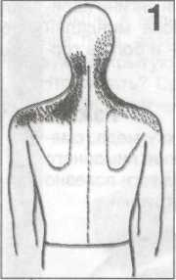
Наиболее часто встречающиеся болевые паттерны в шейном отделе представлены на рис. 1. Боль может локализоваться в боковой части шеи и распространяться до надплечья. Иногда доходит до височно-затылочной области, провоцируя головные боли, может начинаться от верхнего угла лопатки и уходить в затылок или в плечевой сустав. Гораздо чаще врачу приходится сталкиваться с целым комплексом болевых ощущений и расследовать, подобно детективу, каждый конкретный случай.
По поводу шейных болей обращаются люди, чья работа связана с фиксированной позой и напряжением плечевого пояса. Кроме того, такие боли в мышцах могут появиться при ношении сумки через плечо, неудобной тяжелой верхней одежды (пальто, чаще – шинели) или тесного белья у женщин и тугих подтяжек у мужчин.
Нередко спазм мышц надлопаточной области обнаруживается при хроническом стрессовом и депрессивном состоянии у пациентов. Часто страдают и бывшие спортсмены, особенно борцы и боксеры. В общем, если разобраться, то в группе риска окажутся практически все. Поэтому приемы постизометрической релаксации (ПИРМы) мышц шеи показаны буквально каждому пациенту.
Так как же происходит расследование первопричин болей в мышцах шеи? Обычно больные сами обнаруживают плотные, наиболее болезненные участки на мышцах. Это триггерные точки, иначе называемые курковыми. Нажимая на них, мануальные терапевты выявляют характер распространения болей, соответствующий определенной мышце. И как после спуска курка происходит выстрел, поражающий отдаленную цель, так и после нажатия на триггерную точку появляется боль – порою далеко от места давления, но характерная для строго определенной мышцы. От этого зависит план построения лечебного комплекса.
В составлении комплекса я также буду опираться на данную диагностическую методику, не слишком утомляя вас анатомическими подробностями. Описания же приемов буду давать очень подробно, так как от правильности выполнения упражнений зависит не только результат лечения, но и вероятность осложнений.
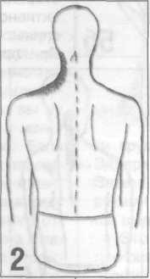
Упражнение 1. Применяется при спазме верхней и средней части трапециевидной мышцы. На рис. 2 представлен болевой паттерн.
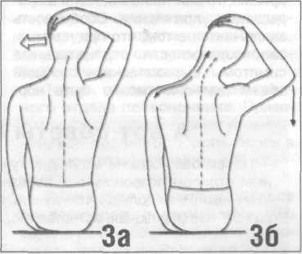
И. п. – сидя, кисть больной руки подкладывается под ягодицу, ладонью вверх. Другая рука укладывается на голову, обхватывая ладонью теменно-височную область с больной стороны. Локоть отставлен в сторону и выполняет роль противовеса, плечо же должно быть полностью расслабленным (рис. 3 а). Плечевой пояс, голова и локоть должны находиться в одной плоскости. Теперь попытайтесь расслабиться, сохраняя указанное положение рук. Противовес потянет голову в здоровую сторону, но, так как вы сидите на ладони больной руки и плечевой пояс с этой стороны фиксирован в нижнем положении, движение на каком-то этапе остановится. При этом вы почувствуете тянущее ощущение в мышцах боковой поверхности шеи. В норме это просто безболезненная растяжка, шея и голова совершат наклон к здоровому надплечью. Угол наклона составит 45°. Если в данной плоскости движение безболезненно, то попробуйте изменить вектор тяги и протестируйте мышцы под небольшими углами по отношению к плоскости плечевого пояса. Найдите наиболее болезненный при растяжке участок и начинайте ПИРМ именно с него, но от безболезненного объема.
Вначале посмотрите в сторону больного плеча, сделайте спокойный вдох носом и попытайтесь произвести наклон головы в сторону больного плеча (рис. 3 а). Усилие должно быть минимальным. Постарайтесь почувствовать вес своего здорового локтя и уравновесить его своими больными мышцами. Именно такой силы и должно быть напряжение в мышцах. Задержите напряжение на 5–7 секунд. Расслабьтесь, выдохните, посмотрите в сторону здорового плеча. Локоть-противовес сам потянет вас в нужную сторону. Поддайтесь этому движению и ощутите, как произойдет растяжка, а вместе с ней отступит боль. Постарайтесь выдержать время растягивания до 10–15 секунд и дождаться релиза (расслабления), ощущаемого как волна дополнительной растяжки (рис. 3 б).
Если боль не отступила, то увеличьте время напряжения мышц до 15 секунд. Продвигайтесь, повторяя весь цикл ПИРМ, и каждое новое напряжение мышц начинайте от уровня достигнутой растяжки. Дойдя до 45° наклона шеи, прекратите упражнение. Наклон свыше угла 45° и попытки уложить «ухо на плечо», как это практикуется во многих системах гимнастики, могут привести к очень серьезным осложнениям.
Переверните больную руку ладонью вниз и протестируйте мышцу еще раз. Если обнаружите болезненный тяж, выполняйте ПИРМ из этой позиции.
Обязательно проделайте тесты и релаксирующие упражнения с противоположной стороны. Возможны следующие ошибки и осложнения.
• Тестирование не выявило спазма, объем движения ограничен и появляется боль щемящего характера на стороне наклона (на здоровой стороне). Это говорит о наличии патологии непосредственно в суставах шеи или в межпозвонковом диске. Особенно если появляется боль или онемение в руке, пальцах. В таком случае протестируйте другие мышцы. Выполнять упражнение в сторону щемящей боли нельзя! Направление растяжки всегда должно быть таким, чтобы ощущалась тянущая, даже приятная, боль, убывающая по интенсивности. Один мой пациент назвал такую боль «лечебной».
• При тестировании выясняется, что вы свободно укладываете голову на плечо, но при этом появляется тянущее ощущение на противоположной стороне. Обычно и с другой стороны наблюдается аналогичная картина. У таких людей и другие суставы обладают повышенной подвижностью. При наличии болей в шее и головокружений в таком случае можно говорить о конституциональной гипермобильности (сверхподвижности) суставов позвоночника. Самостоятельно лечиться с помощью каких-либо упражнений в этом случае я не советую, так как, скорее всего, вы «разработаете» изначально сверхподвижные суставы и усугубите свое состояние.
• Рука, подложенная под ягодицу, не приводит к фиксации плечевого пояса своей стороне, и растяжка не получается. Попробуйте продвинуть руку глубже. Можно не садиться на кисть руки, а ухватиться ею за ножку стула или взять в руки небольшой груз (в пределах 5 кг). Но при этом надо больше сконцентрироваться на расслаблении и дождаться релиза. Следите, чтобы плоскость движения не изменилась.
• Упражнение начинается с изначальной избыточной растяжки болезненных мышц. В таком случае возникнет рефлекторное противодействие и боль усилится. Поэтому упражнение всегда следует начинать в безболезненной амплитуде.
• Чрезмерное усилие также вызовет усиление боли. Некоторые пациенты считают, что чем сильнее они будут сопротивляться (своему же противодействию), тем будет лучше. При выполнении ПИРМ такие люди иногда давят так, что появляется тремор (тряска). Этого допускать никак нельзя. Помните, что все усилия рассчитаны на уравновешивание частей своего же тела, которые являются естественными противовесами.
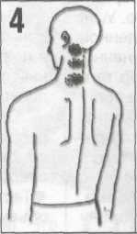
Упражнение 2. При затруднениях в поворотах головы, сопровождающихся появлением мышечных болей на стороне, противоположной повороту, необходимо выяснить, на каком именно этаже шейного отдела следует проводить ПИРМ. Для этого необходимо совершить поворот из нейтрального положения и из положения кивка. Если боль сохраняется при повороте из положения кивка, то затронут верхнешейный отдел (мышцы-ротаторы головы) и ПИРМ надо проводить из исходного положения лежа на высокой подушке. Если при таком положении шея болеть перестает, то причина, скорее всего, кроется в спазме мышц средне- и нижнешейного отделов (ротаторы шеи, ременные мышцы). Релаксацию нужно проводить из исходного положения лежа без подушки. На рис. 4 изображены варианты болевых паттернов, которые можно купировать приводимым ниже приемом ПИРМ.
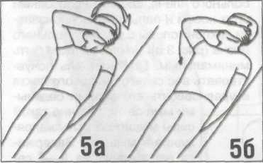
И. п. – лежа на спине на подушке или без нее. Рука на стороне боли укладывается под спину таким образом, чтобы зафиксировать неподвижно плечевой пояс. Ладонь другой руки расположена на височно-затылочной области и захватывает пальцами наиболее болезненный участок шейного отдела. Локоть отставлен в сторону и выполняет роль противовеса: расслабьте шею, и он развернет голову и шейный отдел в свою сторону. Изменяя положение локтя, найдите такое направление, при котором растяжка будет наиболее ощутима (рис. 5 а).
Направьте взгляд в сторону больной мышцы, сделайте спокойный вдох и попробуйте развернуть голову к среднему положению. Напоминаю, что движения, как такового, не должно быть. Следует лишь уравновесить массу своего же локтя, включив в работу болезненные мышцы. При сильной боли напряжение должно быть минимальным («воспоминание» о движении). Начинайте всегда от безболезненного уровня растяжки.
Удержите мышечное напряжение до 5–10 секунд, затем направьте взгляд в противоположную сторону, выдохните и расслабьтесь. Противовес (ваша рука) сам потянет в нужную сторону с нужной силой (рис. 5 б).
Повторите ПИРМ 2–4 раза до уменьшения болей. Нормой являются касание подбородком плеча при нейтральной позиции шейного отдела (80°) и поворот на 45°из положения кивка.
Что касается ошибок и осложнений при проведении данного приема, то они такие же, как и в предыдущем упражнении. Особенность заключается в том, что при наличии сверхподвижности отрицательные симптомы выражены ярче: общий объем движения может быть нормальным или даже повышенным, но на этом фоне при проведении ПИРМ наблюдается не уменьшение болей, а их нарастание (они носят щемящий характер и, как правило, сопровождаются головокружениями). Тогда можно попробовать еще один прием ПИРМ, не связанный с угловыми движениями в шейном отделе.
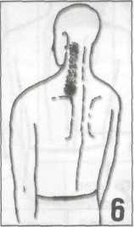
Упражнение 3. И. п. – сидя, спина прямая, шейный отдел немного согнут. Руки подняты вверх, согнуты в локтевых суставах и уложены предплечьями друг на друга, кисти рук фиксируют локти. На вдохе посмотрите вверх и направьте вверх локти. Движение должно производиться мышцами плечевого пояса, а руки будут служить естественным противовесом. Удержите положение 10 секунд, опустите взгляд, расслабьтесь. Лопатки опустятся. Постарайтесь продлить это движение, активно опуская лопатки мышцами спины. Повторите ПИРМ 3–4 раза. При правильном выполнении будет ощущаться растяжка, проходящая от затылка к внутреннему углу лопаток.
Данный прием применяется при болезненном спазме мышцы, поднимающей лопатку (леватор лопатки). Напряжение и триггерные точки в ней возникают очень часто и, как правило, сопряжены с поражением трапециевидной мышцы и разгибателей-ротаторов головы. Формируется болезненный желвак чуть выше внутреннего угла лопатки. При давлении на него определяется отдаленная боль в подзатылочной области с этой же стороны (рис. 6).

Павлухин, В. Осторожно: шея! / В. Павлухин // Физкультура и спорт. — 2009. — № 3. — С. 18—20.

